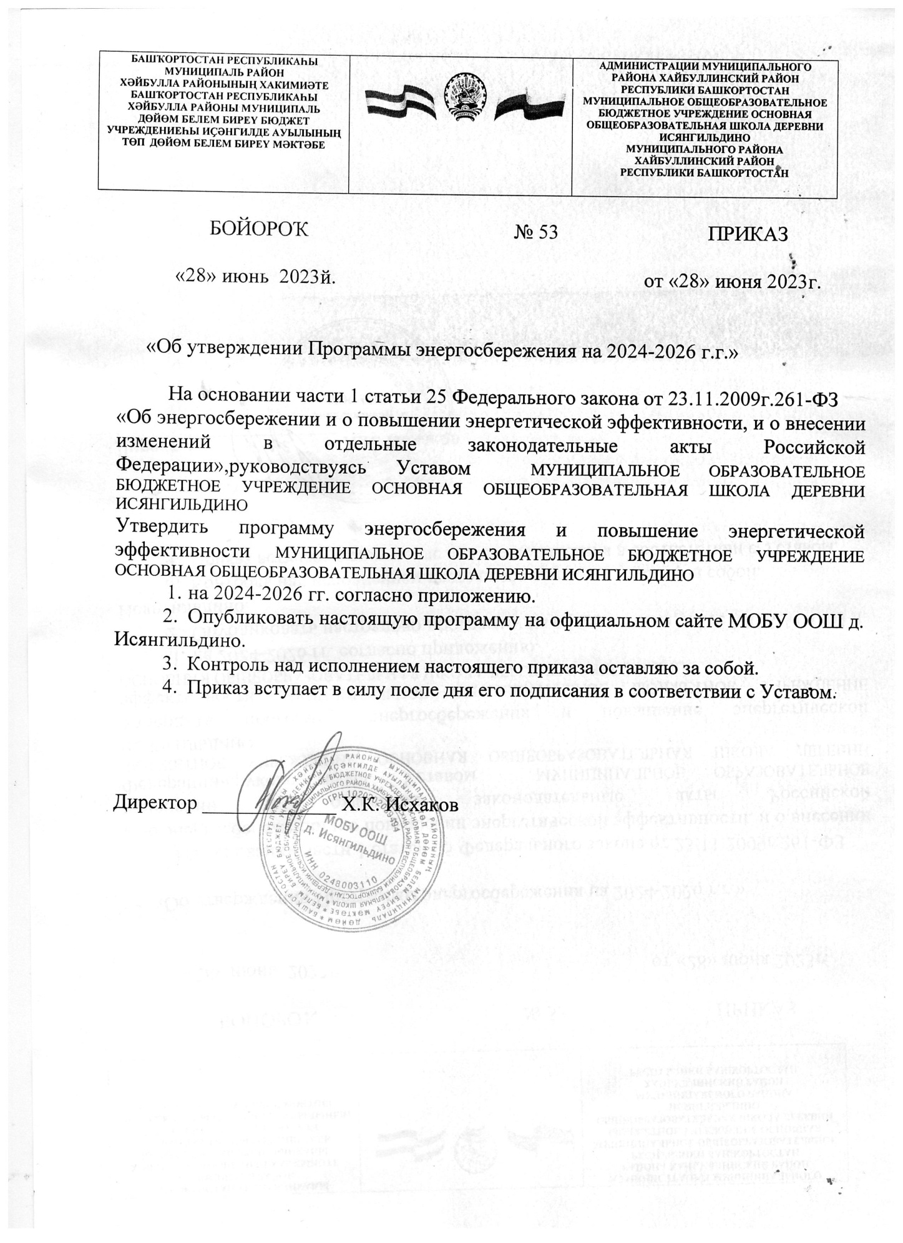
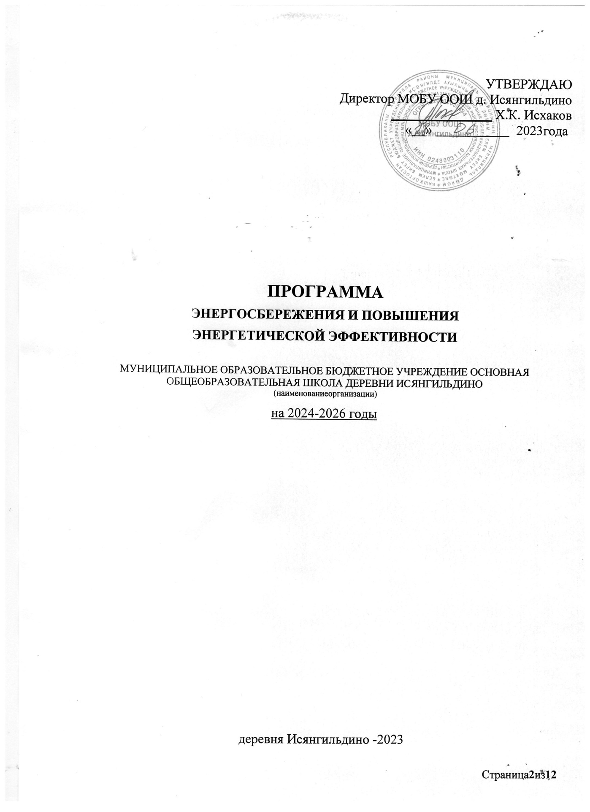

Приложение №1к требованиям к форме программы в областиэнергосбережения и повышения энергетической эффективности организаций с участием государства и муниципального образования и отчетности о ходе ее
реализации

Паспорт
Программы энергосбережения и повышение энергетической эффективности МУНИЦИПАЛЬНОЕ ОБРАЗОВАТЕЛЬНОЕ БЮДЖЕТНОЕ УЧРЕЖДЕНИЕ ОСНОВНАЯ ОБЩЕОБРАЗОВАТЕЛЬНАЯ ШКОЛА ДЕРЕВНИ ИСЯНГИЛЬДИНО
на2024-2026годы

Полное наименованиеорганизации | МУНИЦИПАЛЬНОЕ ОБРАЗОВАТЕЛЬНОЕ БЮДЖЕТНОЕ УЧРЕЖДЕНИЕ ОСНОВНАЯ ОБЩЕОБРАЗОВАТЕЛЬНАЯ ШКОЛА ДЕРЕВНИ ИСЯНГИЛЬДИНО
Основание для разработки программы | Федеральный закон от 23.11.2009 №261-ФЗ "Об энергосбережении и о повышении энергетической эффективности и о внесении изменений в отдельные законодательные акты Российской Федерации" ( с последующими изменениями)  - Распоряжение Правительства от 13.11.2009 года №1715-р "Об энергетической стратегии России на период до2030 г."  - приказ Минобрнауки от 18.04.2012 года №309 "Об организации работы в Министерстве образования и науки Российской Федерации по реализации Федерального закона от 23.11.2009 №261-ФЗ "Об энергосбережении и о повышении энергетической эффективности и о внесении изменений в отдельные законодательные акты Российской федерации"
Полное наименование исполнителей и(или)со исполнителей программы | Сотрудники МУНИЦИПАЛЬНОЕ ОБРАЗОВАТЕЛЬНОЕ БЮДЖЕТНОЕ УЧРЕЖДЕНИЕ ОСНОВНАЯ ОБЩЕОБРАЗОВАТЕЛЬНАЯ ШКОЛА ДЕРЕВНИ ИСЯНГИЛЬДИНО  Общее руководство программой осуществляет директор Исхаков Халим Кунаккужевич
Почтовый адрес | 453806, Республика Башкортостан, Хайбуллинский район, деревня Исянгильдино, ул. М.Акмуллы4.
Цели программы | - Повышение эффективности расходования энергетических ресурсов в муниципальном учреждении  - (ТЭР),холодной воды, соответственно снижение расхода бюджетных средств на ТЭР.  -Разработка мероприятий, обеспечивающих устойчивое снижение потребления ТЭР.
Задачи программы | Обеспечение снижения потребления энергоресурсов с целью снижения расходов на их оплату

Целевые показателипрограммы | - Удельный расход электрической энергии на снабжение муниципального учреждения (в расчете на 1 кв. метр общей площади)  - Удельный расход тепловой энергии на снабжение муниципального учреждения (в расчете на 1 кв. метр общей площади)  - Удельный расход холодной воды на снабжение муниципального учреждения (в расчете на 1 человека)  - Удельный расход топливно-энергетических ресурсов на снабжение муниципального учреждения (в расчете на 1 кв. метр общей площади)  -Оснащенность приборами учета электроэнергии  -Оснащенность приборами учета холодного водоснабжения  -Отношение экономии энергетических ресурсов и воды в стоимостном выражении, достижение которой планируется в результате реализации энергосервисных договоров (контрактов), заключенных муниципальным учреждением, к общему объему финансирования программы энергосбережения и повышения энергетической эффективности муниципального учреждения (%)
Сроки реализации программы | Сроки реализации программы:2024г.-2026г.
Источники и объемы финансовогообеспеченияреализации  программы | - Муниципальный бюджет  В разрезе по годам:  2024 год -280,00 тыс. руб  2025 год-270,0 тыс. руб  2026 год -265,00 тыс. руб
Планируемыерезультаты реализации программы | Энергетическая эффективность составит:  - электрической энергии в размере не менее 0,78 тыс.кВт*ч;  - Обеспечение снижения в сопоставимых условиях объема потребленных энергетических ресурсов

Приложение № 2к требованиям к форме программы в области энергосбереженияиповышенияэнергетическойэффективностиорганизаций
сучастиемгосударстваимуниципальногообразованияи
отчетности о ходе ее реализации,утв. приказомМинэнергоРоссииот30июня2014г.№398

СВЕДЕНИЯ
О ЦЕЛЕВЫХ ПОКАЗАТЕЛЯХ ПРОГРАММЫ ЭНЕРГОСБЕРЕЖЕНИЯ И ПОВЫШЕНИЯЭНЕРГЕТИЧЕСКОЙЭФФЕКТИВНОСТИ

№п/п | Наименование показателя программы | Единицаизмерения | Плановые значения целевых показателей программы
№п/п | Наименование показателя программы | Единицаизмерения | 2024г. | 2025г. | 2026г.
1 | 2 | 3 | 4 | 5 | 6
1 | Целевые показатели отражающие долю используемых приборов учета
1.1 | Доля объема электрической энергии, расчеты за которые осуществляются с использованием приборов учета в общем объеме электрической энергии | % | 100 | 100 | 100
1.2 | Доля объема тепловой энергии, расчеты за которую осуществляются с использованием приборов учета,в общем объеме воды | % | 100 | 100 | 100
1.3 | Доля объема холодной воды расчеты за которую осуществляются с использованием приборов учета,в общем объеме воды | % | 100 | 100 | 100
2 | Целевые показатели, характеризующие удельный расход
2.1 | Удельный расход электрической энергии на1кв.м общей площади | кВт.ч/кв.м. | 1,30 | 1,30 | 1,30
2.2 | Удельный расход тепловой энергии на1кв.мобщей площади | Гкал/кв.м. | 0,14 | 0,14 | 0,14
2.3 | Удельный расход холодной воды на одного человека | куб.м./чел. | 0,81 | 0,81 | 0,81

ПЕРЕЧЕНЬ
Приложение№3ктребованиям к форме программы в области энергосбережения и повышения энергетической эффективности организаций
с участием государства и муниципального образования и
отчетности о ходе ее реализации,утв. Приказом Минэнерго России от 30 июня 2014г. №398

МЕРОПРИЯТИЙ ПРОГРАММЫ ЭНЕРГОСБЕРЕЖЕНИЯ И ПОВЫШЕНИЯ ЭНЕРГЕТИЧЕСКОЙ ЭФФЕКТИВНОСТИ
№п/п | Наименованиемероприятия программы | 2024г. |  |  |  |  | 2025г. |  |  |  |  | 2026г.
№п/п | Наименованиемероприятия программы | Финансовоеобеспечениереализации мероприятий |  | Экономия топливно-энергетических ресурсов |  |  | Финансовоеобеспечениереализации мероприятий |  | Экономия топливно-энергетических ресурсов |  |  | Финансовоеобеспечениереализациимероприятий |  | Экономия топливно-энергетических ресурсов
№п/п | Наименованиемероприятия программы |  |  | В натуральномвыражении |  | В стоимостномвыражении |  |  | В натуральномвыражении |  | встоимостномвыражении |  |  | В натуральномвыражении |  | В стоимостном выраж  ении
№п/п | Наименованиемероприятия программы | источник | объем,тыс.руб. | кол-во | ед.изм. | тыс.руб. | источник | объем,тыс.руб. | кол-во | ед.изм. | тыс.руб | источник | объем,тыс.руб. | кол-во | ед.изм. | тыс.руб
1 | 2 | 3 | 4 | 5 | 6 | 7 | 8 | 9 | 10 | 11 | 12 | 13 | 14 | 15 | 16 | 17
1.Организационные мероприятия
1.1 | Проведение разъяснительной работы с сотрудниками по вопросам  энергосбережения | - | Без затрат | - | - | - | - | Без затрат | - | - | - | - | Без затрат | - | - | -
1.2 | Повышение технических знаний в вопросах энергосбережения отдельных категорий  сотрудников | - | Без затрат | - | - | - | - | Без затрат | - | - | - | - | Без затрат | - | - | -
Итого по мероприятиям |  |  |  | - | - | - | - | - | - | - | - | - | - | - | - | -
2.Технические и технологические мероприятия

№п/п | Наименованиемероприятия программы | 2024г. |  |  |  |  | 2025г. |  |  |  |  | 2026г.
№п/п | Наименованиемероприятия программы | Финансовоеобеспечениереализации мероприятий |  | Экономия топливно-энергетическихресурсов |  |  | Финансовоеобеспечениереализации мероприятий |  | Экономия топливно-энергетических ресурсов |  |  | Финансовоеобеспечениереализации мероприятий |  | Экономия топливно-энергетических ресурсов
№п/п | Наименованиемероприятия программы |  |  | В натуральномвыражении |  | В стоимостном выражении |  |  | В натуральномвыражении |  | В стоимостном выражении |  |  | В натуральномвыражении |  | В стоим  остном выражении
№п/п | Наименованиемероприятия программы | источник | объем,тыс.руб. | кол-во | ед.изм. | тыс.руб. | источник | объем,тыс.руб. | кол-во | ед.изм. | тыс.руб | источник | объем,тыс.руб. | кол-во | ед.изм. | тыс.руб
1 | 2 | 3 | 4 | 5 | 6 | 7 | 8 | 9 | 10 | 11 | 12 | 13 | 14 | 15 | 16 | 17
2.1.Электрическая энергия
2.1.1 | Обеспечение  выключенияэлектроприборовиз  сети при ихнеиспользовании | - | Беззатрат | - | - | - | - | Беззатрат | - | - | - | - | Беззатрат | - | - | -
2.1.2 | Заменасветильников | МБ | 15,0 | 0, | тыс.  кВт*ч |  | - | Беззатрат | - | - | - | - | Беззатрат | - | - | -
2.2.Холоднаявода
2.2.1 | Своевременноустранениеутечеки  заменасантехническогооборудования | - | Беззатрат | - | - | - | - | Беззатрат | - | - | - | МБ | 5,0 | 6,96 | м3
2.3.Тепловая энергия
2.3.1 | Опрессовка и промывка системы отопления | МБ | 15,1 | 148,6 | м3 |  | МБ | 16,0 | 148,6 | м3 |  | МБ | 17,0 | 148,6 | м3
Итогопомероприятиям |  |  | 30,1 |  |  |  |  | 16,0 |  |  |  |  | 22,00
Всегопомероприятиям |  |  | 30,1 |  |  |  |  | 16,0 |  |  |  |  | 22,00

ОТЧЕТ
Приложение № 4к требованиям к форме программы в области энергосбереженияиповышенияэнергетическойэффективностиорганизаций
сучастиемгосударстваимуниципальногообразованияи
отчетности о ходе ее реализации,утв. приказомМинэнергоРоссииот30июня2014г.№398

О ДОСТИЖЕНИИ ЗНАЧЕНИЙ ЦЕЛЕВЫХ ПОКАЗАТЕЛЕЙ ПРОГРАММЫ ЭНЕРГОСБЕРЕЖЕНИЯ ИПОВЫШЕНИЯЭНЕРГЕТИЧЕСКОЙЭФФЕКТИВНОСТИ
на1января2025г.

Дата
КОДЫ

Наименование организации: МОБУ ООШ д. Исянгильдино
№  п/п | Наименование показателя программы | Единица  измерения | Значения целевых показателей программы
№  п/п | Наименование показателя программы | Единица  измерения | план | факт | отклонение
1 | 2 | 3 | 4 | 5 | 6

Руководитель

(должность) (расшифровкаподписи)

Исполнитель

(должность) (расшифровкаподписи)

«_ » 20 г.

Приложение № 5к требованиям к форме программы в области энергосбереженияиповышенияэнергетическойэффективностиорганизаций
сучастиемгосударстваимуниципальногообразованияи
отчетности о ходе ее реализации,утв. приказомМинэнергоРоссииот30июня2014г.№398

ОТЧЕТ
О РЕАЛИЗАЦИИ МЕРОПРИЯТИЙ ПРОГРАММЫ ЭНЕРГОСБЕРЕЖЕНИЯ И ПОВЫШЕНИЯЭНЕРГЕТИЧЕСКОЙЭФФЕКТИВНОСТИ

на1января2025г.

Дата
КОДЫ
Наименование организации: МОБУ СОШ с.Макан
№п/п | Наименование мероприятияпрограммы | Финансовое обеспечение реализациимероприятий |  |  |  | Экономиятопливно-энергетическихресурсов
№п/п | Наименование мероприятияпрограммы |  |  |  |  | внатуральномвыражении |  |  |  | встоимостном  выражении,тыс.руб
№п/п | Наименование мероприятияпрограммы | источник | объем,тыс.руб. |  |  | количество |  |  | ед.изм. | план | факт | отклонение
№п/п | Наименование мероприятияпрограммы | источник | План | факт | отклонение | план | факт | отклонение
1 | 2 | 3 | 4 | 5 | 6 | 7 | 8 | 9 | 10 | 11 | 12 | 13
Итого по мероприятиям |  | х
Итого по мероприятиям |  | х
Всегопомероприятиям |  | х

№п/п | Наименование мероприятияпрограммы | Финансовое обеспечение реализации мероприятий |  |  |  |  | Экономия топливно-энергетических ресурсов
№п/п | Наименование мероприятияпрограммы |  |  |  |  |  | В натуральном выражении |  |  |  | В стоимостном  выражении,тыс.руб
№п/п | Наименование мероприятияпрограммы | источник |  | объем,тыс.руб. |  |  | количество |  |  | ед.изм. | план | факт | отклонение
№п/п | Наименование мероприятияпрограммы |  |  | План | факт | отклонение | план | факт | отклонение
1 | 2 | 3 |  | 4 | 5 | 6 | 7 | 8 | 9 | 10 | 11 | 12 | 13
СПРАВОЧНО:
Всего с начала года реализации программы

Руководитель
(уполномоченноелицо)

Исполнитель

(должность) (расшифровкаподписи)

(должность) (расшифровкаподписи)

«_ » 20 г.

1.Введение

Энергосбережение является актуальным и необходимым условием нормального функционирования школы, так как повышение эффективности использования топливно-энергетических ресурсов при непрерывном росте цен на энергоресурсы и соответственном росте стоимости электрической и тепловой энергии позволяет добиться существенной экономии как ТЭР, так и финансовых ресурсов. Анализ функционирования МОБУ СОШ с.Макан показывает, что основные потери ТЭР наблюдаются при не эффективном использовании, распределении и потреблении тепловой электрической энергии и воды. Соответственно это приводит: к росту бюджетного финансирования на учреждение. Программа энергосбережения должна обеспечить снижение потребления ТЭР и воды за счет внедрения в учреждении предлагаемых данной программой решений.

Общие сведения об учреждении

Вид собственности | Муниципальное
Полное наименование учреждения | Муниципальное образовательное бюджетное учреждение Основная общеобразовательная школа деревня Исянгильдино
Общая площадь | 1 146,5 м2
Количество этажей | 2
Год ввода в эксплуатацию | 1977
Приборы учета энергоресурсов | Электроэнергия №009072024000629,2009г..  Теплоснабжение Счетчик газа № 28046699
Юридический адрес учреждения | 453806,РБ, Хайбуллинский район, деревня Исянгильдино, ул. М.Акмуллы 4.
Почтовый адресучреждения | 453806,РБ, Хайбуллинский район, деревня Исянгильдино, ул. М.Акмуллы 4.
Тел./факс | 8(347 58) 2-84-24
E-mail | esjangildino@mail.ru
Директор | Исхаков Халим Кунаккужевич

Раздел 1.
1. Цель Программы
Основной целью является повышение эффективного иррационального использования энергетических ресурсов,холодной воды, соответственно снижение расхода бюджетных средств.
2.Задачами Программы являются:
Реализация организационных, технических и технологических, экономических, правовых и иных мероприятий, направленных на уменьшение объема используемых энергетических ресурсов при сохранении соответствующего полезного эффекта от их использования; создание системы учета и контроля эффективности использования электроэнергии и управления энергосбережением;
проведение энергетического обследования;
снижение затрат к 2026году;
организация проведения энергосберегающих мероприятий.
3. Основные принципы Программы
Приоритетными техническими направлениями энергосбережения являются:
1.Создание системы контроля и управления распределением тепловой энергии;
2. Замена лампосвещения на энергосберегающие, экономияэлектричества.
3.Установкасчетчиковтепловойэнергии.Модернизациясистеминженерных коммуникаций,недопущение протечек.
4.Систематическийзамер сопротивления изоляцииэлектропроводови силовых линий. Минимизация потерь электроэнергии при транспортировке.

4.Управление энергосбережением вучреждении
Данная программа включает в себя:
- цели и задачи проекта, важнейшие целевые показатели;
- описание проекта;
- сроки и этапы реализации;
- перечень основных мероприятий в реализации проекта;
- перечень исполнителей проекта;
- объемы экономии бюджетную эффективность; - объемы и источники финансирования проекта;
- ожидаемые конечные результаты.

Учреждения определяет стратегию энергосбережения. Директор учрежденияобеспечиваетконтрользареализациейорганизационныхитехнических проектов.

Первоочередными мероприятиями управления энергосбережением являются: - организация контроля за использованием энергетических ресурсов;
- организация энергетического обследования учреждения;

5.Финансовые механизмы реализации Программы

Финансирование проектов и мероприятий по повышению эффективности
использования энергии осуществляется за счет:
- муниципального бюджета.

6.Сроки и этапы реализации Программы
Программа рассчитана на период 2024-2026 гг. В результате реализации программы
предполагается достигнуть суммарной экономии в целом по школе к концу 2026 года.

Раздел 2.

2.1 Краткая характеристика МОБУООШ д.Исянгильдино

Тип образовательного учреждения: учреждение дополнительного образования детей и взрослых. Сфера деятельности учреждения–образовательная. Учреждение осуществляет образовательную деятельность по общеобразовательным программам и дополнительным общеразвивающим общеобразовательным программам. МОБУООШ д.Исянгильдино именуемое в дальнейшем–Учреждение. Деятельностью является реализация конституционного права граждан РФ на получение общедоступного и бесплатного дополнительного образования в интересах человека, семьи, общества и государства; создание благоприятных условий для разностороннего развития личности, а также оказание услуг (выполнение работ) в соответствии с действующим законодательством. Основными целями деятельности Учреждения является:
- удовлетворение основных потребностей граждан, общества, государства;
- выявление одарённых детей в раннем возрасте;
- создание условий для их художественного образования и эстетического воспитания;
- приобретение ими знаний, умений и навыков в области выбранного им искусств, опыта творческой деятельности;
- развитие мотивации обучающихся к познанию и творчеству;
- профессиональная ориентация детей.
Здание школы в ведено в эксплуатацию в 1977 году. Собственником имущества и учредителем Учреждения является Хайбуллинский муниципальный район. Функции и полномочия учредителя Учреждения от имени Хайбуллинского муниципального района осуществляет Администрация Хайбуллинского муниципального района.

В плановый период до 2025 года планируется:
1 Капитальный ремонт школы
2. Ежегодная промывка и опрессовка системы отопления;

2.2 Структура фактических затрат на энергетические ресурсы в 2022 году (базовом году программы)
№ п/п | Наименование ТЭР | Ед измерения | В натуральном выражении | В денежном выражении, тыс. руб.
1 | Электрическая энергия | кВт | 499 | 25 000,00
2 | Тепловая энергия | Гкал | 1 258 | 65 000,00
3 | ХВС | м3 | 32,52 | 1500,00
 | Итого |  |  | 91 500,00

№ п/п | Наименование ТЭР |  | В денежном выражении, тыс. руб.
№ п/п | Наименование ТЭР |  | 2024 год | 2025 год |  | 2026 год
1 | Электрическая энергия | 25 000,00 |  | 25 000,00 |  | 25 000,00
2 | Тепловая энергия | 65 000,00 |  | 65 000,00 |  | 65 000,00
3 | ХВС | 91 500,00 |  | 91 500,00 |  | 91 500,00
 | Итого | 91 500,00 |  | 91 500,00 |  | 91 500,00

2.3 Характеристика энергетического хозяйства

Система электроснабжения
Количество вводов системы электроснабжения – 1.
Поставщик энергоресурса– ПАО «ТНС энерго Ярославль»
Объем потребления энергоресурса за 2022 год –194 кВт
Характеристика системы освещения: Общее количество осветительных приборов
В светильниках используются светодиодные и люминесцентные лампы мощностью
От 18 до 26Вт; от36 до 60 Вт.

Система теплоснабжения

Теплоснабжение учреждения осуществляется филиалом «ОАО Газпром газораспределения г.Уфа» в г.Сибай Хайбуллинская комплексная служба.
Приборов коммерческого учета-корректор газа, газовый счетчик.

Состояние теплоснабжающей системы - хорошее. Ежегодно проводится осмотр теплоузла, системы теплоснабжения и опрессовка, промывка отопления. Неисправности устраняются сразу по мере их возникновения.

Система холодного водоснабжения и водоотведения:

В учреждении имеется система холодного водоснабжения. Водоснабжение осуществляется централизованно по Договору СП Целинный сельсовет Хайбуллинский район РБ.

Количество вводов-1(прибором учета оборудования).Водоотведение осуществляется централизованно от общей системы.

Средневзвешенные тарифы на ТЭР в базовом 2023 году.

№ п/п | Наименование тарифа | Единица измерения | Средневзвешенный тариф
1 | Электроэнергия | Руб | 280,00
2 | Теплоснабжение | Руб | 550,00
3 | Холодное водоснабжение | Руб | 16,000

Прогноз объемов потребления каждого энергоресурса на 2024-2026г.г.

№ п/п | Вид энергоресурса | Ед. измерения | Значение показателя в базовом периоде | Прогноз потребления
 |  |  |  | 2024 г. | 2025 г. | 2026 г.
1 | Электроэнергия | кВт. | 194 | 194 | 194 | 194
2 | Теплоснабжение | Гкал. | 20,447 | 20,447 | 20,447 | 20,447
3 | Холодное водоснабжение | М3 | 32,52 | 32,52 | 32,52 | 32,52

План ежегодных мероприятий по энергосбережению

№ | мероприятия | исполнители | сроки
1.Создание организационных основ для реализации системы мер по энергосбережению и энергоэффективности

1.1. |  | Изучение законодательства по вопросам энергосбережения и энергоэффективности |  | директор |  | постоянно
1.2. |  | Назначение ответственных лиц за реализацию вопросов энергосбережения и энергоэффективности |  | директор |  | до 01.09. 2023 г.
1.3. |  | Издание распорядительныхдокументов по МОБУ ООШ д. Исянгильдино |  | директор |  | постоянно
1.4. |  | Разработка программы энергосбережения и энергетической эффективности |  | директор |  | Июнь 2023 г.
1.5. |  | Планирование включения вопросов, отражающих энергосбережения и энергоэффективности,на совещания  х личного уровня |  | директор |  | в течение года
2. Реализация общих мероприятий энергосбережения

2.1. | Оформление энергетических паспортов |  | директор |  | срок действия программы
2.2. | Проведение энергетических исследований |  | директор |  | срок действия программы
2.3. | Контроль за своевременной поверкой приборов учета |  | директор |  | срок действия программы
3. Реализацияпроектовпо энергосбережению
3.1. | Реализация режимных моментов по своевременномувключениюивыключению электропотребителей |  | директор |  | срок действия программы
3.2. | Замена ламп накаливания на энергосберегающие лампы актовый зал, классы и технические помещения |  | директор |  | срок действия программы
4. Реализацияпроектовпо сбережениютепла
4.1. | Промывка систем отопления здания |  | Операторы ЧОП «Дозор» |  | Ежегодно июль-август месяц
4.2. | Ремонт систем ХВС |  | СП Целинный сельсовет |  | по мере необходимости
4.3. | Замена ламп на энергосберегающие |  |  |  | 2022

Раздел 3.Сведения о целевых показателях программы энергосбережения и повышения энергетической эффективности

В соответствии с требованиями Федерального закона от 23 ноября 2009 года №261-ФЗ и Приказа Минэкономразвития РФ от 24 октября 2011 г.
№ 591 государственному учреждению до 2026 года включительно необходимо обеспечить достижение следующих значений целевых показателей.

№ п/п | Наименование показателя | Ед. измерения | Значение целевых показателей
№ п/п | Наименование показателя | Ед. измерения | 2024 | 2025 | 2026
1 | Снижение потребления ЭЭ в сопоставимых условиях (к предыдущему году) | % | 0 | 0 | 0
2 | Снижение потребления ТЭ в сопоставимых условиях (к предыдущему году) | % | 0 | 0 | 0
3 | Снижение потребления холодной воды в сопоставимых условиях (к предыдущему году) | % | 0 | 0 | 0
4 | Оснащенность приборами учета ЭЭ | % | 100 | 100 | 100
6 | Оснащенность приборами учета воды | % | 100 | 100 | 100

Раздел 4.
Перечень мероприятий программы энергосбережения и повышения энергетической эффективности
4.1. Основные направления энергосбережения и повышения Энергоэффективности
Основными видами потребляемых ТЭР в учреждении являются электрическая энергия, теплоснабжение, холодное водоснабжение. В связи с этим наиболеецелесообразными направлениями работы видится следующее:
-мероприятия по увеличению эффективности потребления тепловой энергии : промывка отопительной системы.
-мероприятия по увеличению эффективности и снижению потребления электроэнергии: использование энергосберегающих ламп.
-мероприятия по увеличению эффективности и снижению потребления холодного водоснабжения, своевременная замена кранов.

5. Заключение
Программа энергосбережения в МОБУ ООШ д. Исянгильдино обеспечивает переход на энергоэффективный путь развития-минимальные затраты на ТЭР. Программа предусматривает:
- систему отслеживания потребления энергоресурсов и совершенствования топливно-
энергетического баланса;
- организацию учета и контроля по рациональному использованию, нормированию и
лимитированию энергоресурсов;
-организацию энергетических обследований для выявления нерационального
использования энергоресурсов;
- разработку и реализацию энергосберегающих мероприятий.
Учет топливно-энергетических ресурсов, их экономия, нормирование и лимитирование, оптимизация топливно-энергетического баланса позволяет снизить бюджетные затраты на приобретение ТЭР.
Руководитель
(уполномоченное лицо) _________________ ________________
(должность) (расшифровка)

Исполнитель _________________ ________________
(должность) (расшифровка)
«____» ______________ 20__ г.

